 Yarışma Kitapçığı Linki :  <https://njord.gitbook.io/team-handbook-njord-2025>

Njord Yarışmasında gerekenler

Table of Contents

Genel Gereksinimler 2

a. Otonom Kontrol: 2

b. Uzaktan Kumandalı Kontrol: 2

c. Kamera: 2

d. Geri Vites: 2

e. Kalkış: 2

f. GUI: 2

Güvenlik Gereksinimleri 3

a. Acil-Durum Anahtarı: 3

b. Firebox: 3

c. Su Geçirmezlik: 3

d. İşaretli ve Kaplanacak Bölgeler: 3

Boyut Gereksinimleri 3

a. Genel Boyutlar: 3

b. Antenler: 3

c. Görsel İndikatörler: 3

İtki-Sevk Sistemleri Gereksinimleri 4

a. Bataryalar: 4

b. Hız: 4

Yarışma Kuralları 4

Yarışma Parkurları 5

1. Viraj Alma – Maneuvering: 5

2. Haritalama – Path Finding: 6

3. Engellerden Kaçınma – Collision Avoidance: 6

4. Park Etme – Docking: 8

## Genel Gereksinimler

### Otonom Kontrol:

* Geminin yarışma görevleri esnasında tamamen otonom bir şekilde hareket etmesi gerekmektedir.
* Bu duruma istisnalar otonom duruma geçiş ve acil-durum mekanizmasının devreye girmesidir.

### Uzaktan Kumandalı Kontrol:

* Herhangi bir sorunda ya da acil bir durumda geminin uzaktan kumanda ile kontrolü sağlanmalıdır. Kalkış ve toparlama sürecinde de kullanılabilecektir.
* Her türlü itki ve yönlendirme sistemleri kumanda ile kontrol edilmelidir.

### Kamera:

* Gemide, geminin önündeki ve arkasındaki potansiyelleri engelleri saptayıp işaretleyebilecek bir kamera olmalıdır

### Geri Vites:

* Gemi eğer yapılması güvenli ise geri yönde hareket edebilmelidir.

### Kalkış:

* Kalkış esnasında gemi 3 kişi ve vinç yardımı ile taşınabilmelidir.
* Geminin toplam ağırlığı 65 kg’ı aşmamalıdır.

### GUI:

* Jürilere sunulacak GUI’da
  + Geminin ne yaptığını belirtmeli ve nasıl ilerlediğini göstermelidir.
  + Yazılım bilgisi olmayan biri tarafından kolayca anlaşılabilmelidir.
  + Kamera ve LiDAR görüntüsü sunulmalıdır.
  + Enlem, boylam, yönelme ve hızbilgileri verilmelidir.
  + Kalan batarya yüzdesi sunulmalıdır.
  + Geminin otonom modda, uzaktan kontrol modunda, standby konumunda ve kontrol dışında olduğunu gösteren bir status bar olmalıdır.
  + GNSS noktaları ile verilen noktalara dayalı olarak oluşturulan ideal rota ile geminin gerçek rotasının karşılaştırılması ve gösterilmesi gerekmektedir.

## Güvenlik Gereksinimleri

### Acil-Durum Anahtarı:

* Geminin üzerinde görülebilecek şekilde bütün motorları ve hareket eden parçaları durduracak bir acil-durum anahtarı olmalıdır.
* Aynı amacı sağlayan bir uzaktan acil-durum anahtarı da istenmektedir.
* Ek olarak gemide 60 saniye boyunca iletişim sağlanmadığı sürece otomatik olarak bütün sistemleri kapatacak bir fonksiyon bulunmalıdır.

### Firebox:

* Gemi üzerinde alev dağılımına 4 dakika boyunca direnç gösterebilecek ve güç kaynakları gibi potansiyel alev kaynaklarını kaplayacak bir firebox bulunmalıdır.
* Sensörler ve bataryalar firebox’un dışında bulunabilir.

### Su Geçirmezlik:

* Gemi hava koşullarından dolayı su geçirmez ya da suya dayanıklı olmalıdır.

### İşaretli ve Kaplanacak Bölgeler:

* Bütün sivri, hareket eden ve diğer hassas noktalar kaplanmalı ve işaretlenmelidir.

## Boyut Gereksinimleri

### Genel Boyutlar:

* Geminin
  + Maksimum uzunluğu 2.10 m
  + Maksimum genişliği 1.85 m
  + Maksimum yüksekliği(deniz altındaki bölge de dahil) 1.2 m olmalıdır.

### Antenler:

* Geminin maksimum yüksekliği aşmaması veya gemi üzerine sensör takılmadığı sürece boyut sınırlarını aşmasından bağımsız olarak gemi üzerine antenler takılabilir.

### Görsel İndikatörler:

* Gemi üzerinde 3 adet, farklı renkte LED’ler olmalıdır. Her rengin görevi aşağıda belirtilmiştir:
  + Kırmızı : Acil-durum anahtarı aktif. İtme engellenmiştir.
  + Sarı/Turuncu : Uzaktan Kontrol
  + Yeşil : Otonom Kontrol
* Işıklar her yerden görünebilmelidir ve her türlü hava koşullarında 100 metreye kadar okunabilmesi gerekmektedir.

## İtki-Sevk Sistemleri Gereksinimleri

### Bataryalar:

* Bataryalar elektrolitik hasarlara karşılık kılıflanmalıdır.
* Açık devre gerilimi 60VDC’yi geçmemelidir.
* Gerektiren durumlarda diğer takımlardan batarya ödünç alabilirsiniz.

#### Dökümantasyon:

* + Kullanılan bataryalar “commercially available” olmalıdır.
  + Teknik raporda batarya hakkında bütün bilgiler verilmelidir.
  + Mevzubahis dökümanda bataryaların kurulumu ve satıcı tarafından tedarik edilecek “materials safety datasheet” dosyası bulunmalıdır.

#### Bataryaların Kurulması:

* + Bataryalar gemide sabit kalacak şekilde kurulmalıdır.
  + Kurulum yapılacağı yerin “housing”, herhangi bir sorun anında dışarıya elektrolit akmasına izin vermemesi gerekmektedir.
  + Bu “housing” bataryanın elektrolitlerine dirençli olmasının yanısıra alevlere karşı da dirençli olmalıdır.

#### BMS:

* + Her batarya hücresinin kontrolü için bir BMS bulunmak zorunludur.
  + BMS, bataryaların voltaj ve sıcaklık değerlerini gösterebilmelidir. Ayrıca acil durum anında sistemi kapatabilmelidir.
  + BMS, firma tarafından belirlenen sıcaklık, voltaj ve akım(şarj ve deşarj) güvenlik limitlerini geçtiğinde sistemi kapatmalıdır.

#### Test etme:

* + BMS’in çalıştığı Njord’cü elemanlara gösterilmelidir.

### Hız:

* Geminin hızı 1 knot(**1.852 km/h)** ila 5 knot(**9.26 km/h)** hızları arasında olmalıdır.

## Yarışma Kuralları

* 2025 yarışması 4 görevden oluşmuştur:
  + Viraj Alma - Maneuvering
  + Park Edebilme – Docking
  + Engellerden Kaçınma – Collision Avoidance
  + Haritalama – Path Finding
* Her görev için yarışmacıların 15 dakikası ve 2 deneme hakkı bulunmaktadır.
* Bir problem anında geminin 20 saniyelik otonom düzeltme hakkı vardır. Bu sürenin ardından gerekirse takım uzaktan kumanda ile geminin kontrolünü sağlamalı ve en son otonom olarak başarılı bir şekilde geçilen duba çiftinin arkasına konumlandırılmalıdır.
* Her görev sırasında puanlama esnasında süre dikkate alınacaktır. Süre gemi otonom bir şekilde ilerlediğinde başlayacak ve yarışma bitince tamamlanacaktır.
* Navigasyon dubaları ana kanal yönüne göre(sanırım burada akıntı yönünden bahsediliyor ama emin değilim) belirlenmiştir.

## Yarışma Parkurları

### Viraj Alma – Maneuvering:

* Bu etap sırasında gemiye parkurun başlangıç ve bitiş noktaları ve ek olarak navigasyonu iyileştirecek birkaç GPS noktası verilecek.
* Geminin görevi yaptığını gösterebilmek için GUI, geminin verilen GPS noktalarına göre çizdiği rotayı kaydetmesi gerekmektedir.
* Dubalarla temastan kaçınılmalı ve verilen rotadan sapılmamalıdır.
* A diagram of a graph

  AI-generated content may be incorrect.Gemi ilk olarak 1 numaralı GPS noktasında konumlandırılmalı ve ek GPS noktalarını takip ederek duba çiftlerinden geçebilmeli ve 2 numaralı GPS noktasına başarı ile geçebilmelidir.

|  |  |  |
| --- | --- | --- |
| Elemanlar | Açıklama | Boyutları |
| 2-GPS Noktası | GPS noktası 1 ve 2 | N/A |
| 17-GPS Yardımcı Noktası | GPS noktası 1.1-1.17 | N/A |
| 10 Kapı | Kırmızı ve yeşil duba çiftleri | Dubalar arası: 5 m,  Kapılar arası: 5 m |
| 10 Kırmızı Duba | - | Silindir Yüksekliği: 40 cm,  Silindir Çapı: 14 cm,  Duba Yüksekliği: 40 cm,  Duba Çapı: 35 cm |
| 10 Yeşil Duba | - | Silindir Yüksekliği: 40 cm,  Silindir Çapı: 14 cm,  Duba Yüksekliği: 40 cm,  Duba Çapı: 35 cm |

### Haritalama – Path Finding:

* Gemiye bu parkurda güvenli bir şekilde gidebileceği 2 adet nokta verilecek. Bu yol üzerinde geminin ek GPS noktalarından geçmesi beklenmektedir.
* Daha komplex mücadelelerde, geminin engellerden belirtilen yön göstergeçlerinde gitmesi gerekmektedir.
* A screenshot of a video game

  AI-generated content may be incorrect.Yarışma esnasında geminin güzergahtan çıkmaması ve yön göstergeçlerine temas etmemesi bekleniyor.

|  |  |  |
| --- | --- | --- |
| Elemanlar | Açıklama | Boyutlar |
| 1 Yeşil Duba | - | Height cylinder: 40cm  Diameter cylinder: 14cm Height Buoy: 40cm Diameter Buoy: 35cm |
| Cardinal Marker | Doğu Göstergeci | Yeşil duba ile aynı |
| Cardinal Marker | Batı Göstergeci | Yeşil duba ile aynı |
| 2 GPS Noktası | GPS Noktası 3 ve 4 | N/A |
| 3 GPS Destek Noktası | GPS Noktası 3.1-3.3 | N/A |

### Engellerden Kaçınma – Collision Avoidance:

* Bu parkurda geminin engellerden kaçınarak varış noktasına gitmesi istenmektedir.
* [COLREG’e](https://www.imo.org/en/about/conventions/pages/colreg.aspx) göre navigasyonu yapmalıdır.
* Hareket eden engellerden bazıları doğrudan gemiye doğru, bazıları geminin gidiş yönüne dik hareket edecektir.

#### Görev Kuralları:

* + Her durum için 2 adet çarpma hakkı tanınmıştır.
  + Gemi 2 knot(**3.704 km/h**) hızla gitmelidir.

#### Görev 3.1:

* + 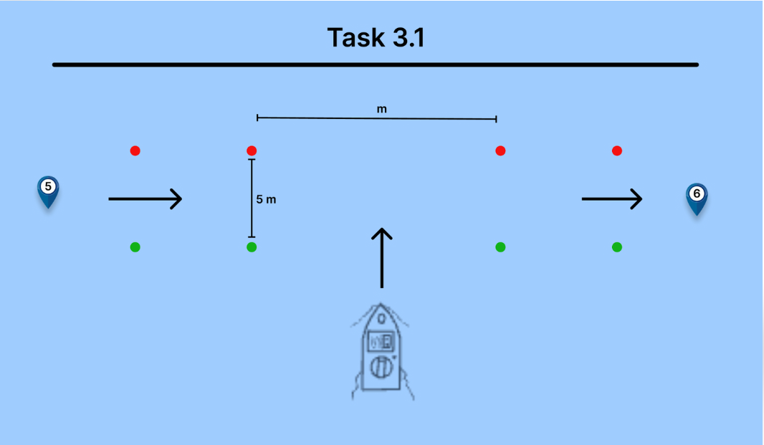Bu esnada gemi “işaretçi vessel” ile karşılaşacak ve çarpmayacaktır.

|  |  |  |
| --- | --- | --- |
| Elemanlar | Açıklama | Boyutları |
| İşaretçi Gemi | Hız: 2.5 knot(**4.63 km/h)**  Açı : 80-100 derece | 2m x 1.08m x 1m |
| 2 Geçit | Kırmızı ve Yeşil Duba Çiftleri | Dubalar arası 5m,  Geçitler arası 20-80m |
| Kırmızı Duba | - | Diğer dubalarla aynı |
| Yeşil Duba | - | Diğer dubalarla aynı |
| 2 GPS Noktası | GPS Noktası 5 ve 6 | N/A |

#### Görev 3.2:

* + A diagram of a task

    AI-generated content may be incorrect.Bu esnada gemi “işaretçi vessel” ile gemi ile paralel giderken rastgele bir şekilde geminin hareket yönüne kıracaktır.

|  |  |  |
| --- | --- | --- |
| Elemanlar | Açıklama | Boyutlar |
| İşaretçi Vessel | Hız: 2.5 knot(**4.63 km/h)**  Açı : Rastgele | 2m x 1.08m x 1m |
| 2 Geçit | Yeşil ve Kırmızı Duba Çiftleri | Dubalar arası 5m,  Geçitler arası 20-80m |
| Kırmızı Duba | - | Diğer dubalarla aynı |
| Yeşil Duba | - | Diğer dubalarla aynı |
| 2 GPS Noktası | GPS Noktası 7 ve 8 | N/A |

### Park Etme – Docking:

* Bu parkurda geminin paralel ve normal park etme kabiliyetleri test edilmektedir.
* Geminin hangi rıhtıma denk geldiğini gösterecek “AR-Tag”’ler bulunacaktır. Gemi kendisine atanan rıhtıma yanaşmalıdır.

#### Görev Kuralları:

* + Her takımın paralel ve normal park için 2 denemesi vardır.
  + Yarışma zamanlayıcısı gemi GPS-10 Noktasına varınca durdurulacaktır.

#### Görev 4.1:

* + A screenshot of a computer

    AI-generated content may be incorrect.Gemi GPS-9 Noktasından başlayacaktır, ardından 10 metre ilerisindeki rıhtıma yanaşıp 5 saniye bekledikten sonra rıhtımdan çıkıp GPS-10 noktasına varacaktır.

|  |  |  |
| --- | --- | --- |
| Elemanlar | Açıklama | Boyutlar |
| Rıhtım | Gri. | 2m x 2m |
| AR – Tags | 3 Adet |  |
| 2 GPS-Noktası | GPS Noktası 9 ve 10  Yarıştan önce verilecektir | N/A |

#### Görev 4.2:

* + Gemi göreve GPS-11 Noktasında başlayacak ve 10m ilerisindeki rıhtıma “paralel” bir şekilde yanaşacaktır.
  + 5 saniye bekledikten sonra rıhtımdan çıkıp GPS-12 Noktasına varacaktır.

|  |  |  |
| --- | --- | --- |
| Elemanlar | Açıklama | Boyutları |
| Rıhtım | Gri. | 2m x 4m |
| AR – Tags | 3 Adet |  |
| 2 GPS Noktası | GPS Noktası 11 ve 12  Yarıştan önce verilecektir. | N/A |